ДВЕРИ, ОБЛИЦОВАННЫЕ ПЛЕНКОЙ ПВХ
ПВХ – поливинилхлорид, представляет собой тонкую, но прочную пленку, которая надежно защищает полотно от воздействия внешних факторов.
Двери ПВХ не подвержены деформации, не коробятся и не рассыхаются, не впитывают влагу и сохраняют цвет в течение всего срока эксплуатации.
Миланский Итальянский венге беленый белый дуб дуб коньяк
орех орех дуб (только для модели Классика ДГ
и Классика – 2 ДО)
Лидия Кэрол Лиана
ДГ ДО ДГ ДО ДГ ДО
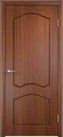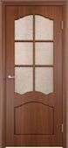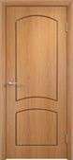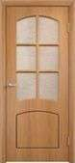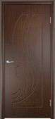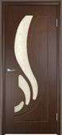
3600-00 4170-00 4010-00 4590-00 3900-00 4490-00
Неаполь ДПГ Вираж
ДГ ДО ДО2 ДГ ДГ ДО
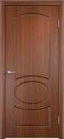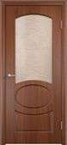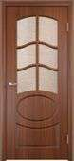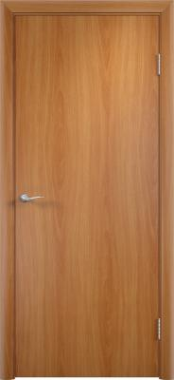
4220-00 4700-00 5130-00 2700-00 4710-00 5350-00

Классика Классика 2
ДГ ДО сатинато ДО глория ДО бали
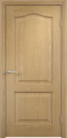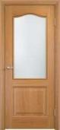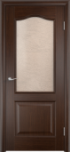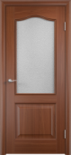
2590-00 4140-00 4140-00 4140-00 4660-00

Погонажные изделия, облицованные пленкой ПВХ
Цвета:
Миланский орех, Итальянский орех, Дуб, Белый, Венге, Беленый дуб, Дуб коньяк
Коробка МДФ полукруг / квадрат (облицованная пленкой ПВХ) без паза под уплотнитель 2070*70*26мм - шт. | 330
Коробка МДФ полукруг / квадрат (облицованная пленкой ПВХ) без паза под уплотнитель 2070*70*32мм - шт. | 375
Коробка МДФ квадрат паза с уплотнителем 2070*70*32мм - шт. | 395
Коробка (облиц. ПВХ) без паза под уплотнитель 2070*70*40мм - шт. | 585
Наличник полукруглый (облицованный пленкой ПВХ) 70*8 мм- шт. | 160
Наличник прямой (облицованный пленкой ПВХ) 58*8 мм - шт. | 130
Доборная планка (облицованная пленкой ПВХ) 100*8*2070 мм - шт. | 235
Доборная планка (облицованная пленкой ПВХ) 120*8*2070 мм - шт. | 290
Доборная планка (облицованная пленкой ПВХ) 150*8*2070 мм - шт. | 355
Доборная планка (облицованная пленкой ПВХ) 200*8*2070 мм - шт. | 480
Притворная планка (облицованная пленкой ПВХ) - шт. | 190

